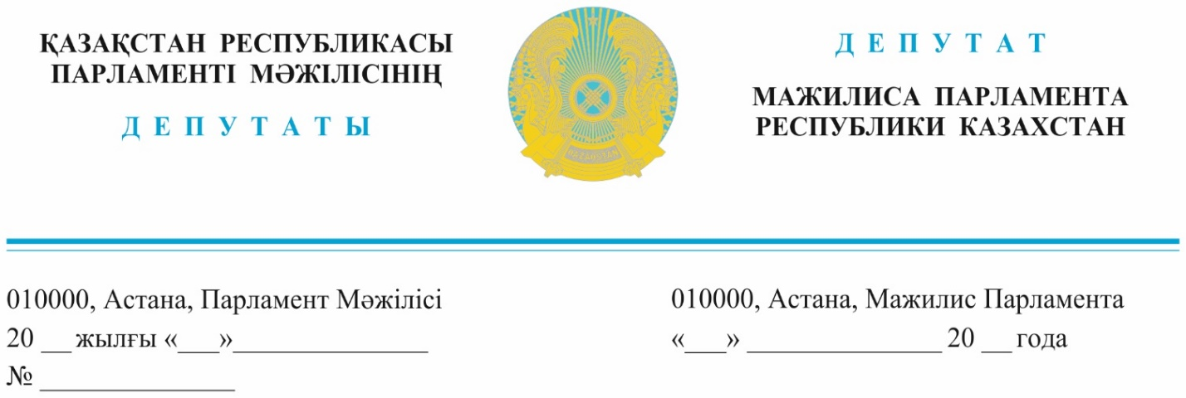

*Оглашен 27.09.2023 г.*

**Заместителю Премьер-Министра –**

**Министру финансов**

**Республики Казахстан**

**Жамаубаеву Е.К.**

**Председателю**

**Национального Банка**

**Республики Казахстан**

**Сулейменову Т.М.**

**Депутатский запрос**

В Ежегодном Послании Президента страны Касым-Жомарта Токаева народу Казахстана «Экономический курс Справедливого Казахстана»было отмечено, что основной проблемой, ограничивающей рост экономики, является нехватка инвестиций.

В 2022 году инвестиции в основной капитал составили всего 15% от ВВП. Это означает, что БВУ недостаточно участвуют в кредитовании экономики.

По нашим данным, если объем кредитования юридических лиц в 2010 году составил 25,1% к ВВП, то по итогам 2022 года данный показатель сократился в три раза до отметки 8,4% к ВВП.

Сравнительный анализ показывает, что Казахстан по данному показателю значительно уступает соседним странам по СНГ. Так, по итогам 2022 года объем кредитования юридических лиц составил: в России 38,7% ВВП, в Узбекистане – 32,5% ВВП, в Грузии – 28,6% ВВП и т.д. А у нас всего лишь – 8,4%.

Согласно данным Национального банка и Агентства по регулированию и развитию финансового рынка, только за один июль 2023 года кредиты юрлицам уменьшились на 1,7% до 8,6 трлн тенге. При этом, займы крупному бизнесу уменьшились на 3,0% до 3,5 трлн тенге (с начала 2023 года – снижение на 3,7%).

Кроме того, снижение кредитования реального сектора сопровождалось ростом потребительских займов. Это привело к нарастанию рисков для финансовой системы, а также чрезмерной закредитованности населения.

Так, по данным Нацбанка с 1 января 2022 года кредиты физлицам увеличились на 51,3% или до **16,2 трлн.тенге**, в том числе на 1 июля 2023 года **9 864 тыс заемщиков-физлиц имеют потребительские кредиты на сумму 11,5 трлн** тенге. Рост таких кредитов за текущие полгода с января по июль 2023 года составила **1 087 млрд** тенге.

При этом **2 110 тыс заемщиков-физических лиц** на 1 июля 2023 года имеют **проблемные ипотечные кредиты** на сумму **1,5 трлн.тенге**. Люди вынуждены закрывать кредит другим кредитом, многие из них имеют по несколько кредитов, несмотря на это БВУ без ограничения выдают новые займы, так как годовая эффективная ставка по беззалоговым банковским займам составляет – **56%,** по залоговым – **40%**.

Нерешенным вопросом являются также и «**замороженные активы»** банков на сумму **2,3 трлн тенге**.

Решение вопросов долгосрочных и доступных кредитных ресурсов для бизнеса, а также снижения закредитованности населения являются одними из ключевых задач партии «AMANAT».

С учётом изложенного, предлагаем Правительству и регулятору:

**Во-первых**, для увеличения кредитования реального сектора экономики:

- рассмотреть возможность пруденциального стимулирования при финансировании банками субъектов МСБ;

- также пересмотреть пруденциальные ограничения в части внешнего фондирования для повышения объемов кредитования бизнеса;

- и для реализации крупных инвестиционных проектов - необходимо активное вовлечение банков в крупные проекты синдицированного финансирования.

**Во-вторых,** для снижения закредитованности населения:

- необходимо запретить предоставление потребительского займа и микрокредита гражданам при наличии просроченной задолженности по займам свыше 90 дней;

- также ограничить выдачу потребительских кредитов лицам до 21 года без подтверждения официальных доходов;

- снизить с 56% ничем не обоснованный размер годовой эффективной ставки.

**В-третьих,** для вовлечения в экономический оборот «замороженных активов» банков на сумму более 2,0 трлн.тенге:

– необходимо создание и внедрение единой цифровой платформы, чтобы обеспечить прозрачный, равный доступ всем желающим приобрести эти активы, что даст положительный эффект для развития бизнеса в целом по стране

Просим рассмотреть.

С уважением,

**Депутаты,**

**Члены фракции партии «AMANAT» Б. Бейсенгалиев**

**М. Такиев**

**А. Рау**

**М. Жайымбетов**

**Депутаты Е. Стамбеков**

**И. Смирнова**

*С.Максут*

*74-63-99*